[AI]

<https://it-ist.tistory.com/144>

[AI 이슈]

**데이터 및 개인정보 보호**

딥러닝 등 학습 과정을 기반으로 하는 인공지능 알고리즘에서 정확도를 좌우하는 것은

바로 데이터의 양과 질로, 양질의 데이터 확보는 인공지능 기술의 경쟁력 확보에 있어 핵심적인 요소임

우리나라는 데이터 개방 수준이 세계 최고이나, 실제 인공지능에 적용 가능한 데이터

및 컴퓨팅 인프라는 부족한 상황

- 실제 국내에서 공개된 공공데이터 중 인공지능 기계학습 알고리즘에 활용 가능 데이터는

0.3% 정도에 불과하며, 기계학습용 대용량 데이터셋 제공 평가에서도 우리나라는 56위에

그침

- 대량의 데이터 학습을 처리하기 위해서는 클라우드와 GPU 기반의 고성능 컴퓨팅 파워를

갖춘 인프라가 필요하나, 2018년 6월 기준으로 세계 Top500에 등재된 국내 슈퍼컴퓨터

중 GPU 등 가속기를 탑재한 시스템은 전무한 상황

또한, 우리나라는 인공지능 기술에 적용할 데이터를 합법적으로 수집·이용·처리하는데

많은 어려움 존재

- 개인정보 보호법 등과 같은 각종 법령, 규제 등이 인공지능 기술 개발자들이 데이터를

수집하고 활용하는데 있어 커다란 걸림돌로 작용

※ 「개인정보 보호법」에는 개인 정보 이용과 관련한 동의절차, 허용되는 추가처리 목적의 범위, 비식별화

등 관련 규정이 포함되어 있으며, 「정보통신망법」에서도 정보통신서비스 제공자 등에 개인 정보를

보호하기 위한 의무를 부여

- 예컨대, 의료 분야에서는 개인정보 보호법 및 의료법 등에서 제시된 데이터 및 민감 정보의

정의와 기준이 달라 의료 데이터 활용에 있어 위법의 여지 존재

세계적인 일부 IT 기업 및 단체로의 다량의 데이터 집중 축적 현상은 아직 데이터를 확보하지

못한 기업들에게는 큰 진입 장벽으로 다가올 수 있음

- 구글, 아마존 등과 같은 소수 글로벌 선진 기업들은 전세계 고객들의 온라인 서비스 및

검색 활동 등 개인의 취향이나 활동을 파악할 수 있는 방대한 양의 데이터를 축적 중

- 이렇게 축적된 데이터가 인공지능 기술에 활용되면서 기술의 정확도를 높이고 고객의 취향에

맞는 맞춤형 서비스 지원이 가능해짐

- 반면, 그렇지 못한 기업들은 엄청난 기술수준의 격차로 인해 잠재적 고객을 확보하는데

어려움이 존재하고 결과적으로는 시장 진입의 가능성조차 매우 낮아질 수 있으므로 우리나라

기업들의 경쟁력 확보를 위해서는 대응책 마련 필요

하지만 인공지능 기술 및 산업 발전을 위한 무조건적인 규제 완화 정책은 개인 정보 유출이나

프라이버시 침해로 이루어질 수 있으므로 세심한 접근 필요

- 미국 트럼프 정부는 2017년 3월, 인터넷 서비스 제공자 등이 개인 정보를 광고나 마케팅

등에 활용하기 위해 사용자에 반드시 동의를 구하도록 한 ‘광대역 및 기타 통신 서비스

고객의 개인 정보 보호에 관한 FCC규정’을 폐지하며 데이터에 대한 규제를 대폭 완화

※ 이번 결의안에는 연방통신위원회에서 인터넷 이용자 개인 정보 보호를 위한 다른 규제 등을 제정할

수 없도록 하는 내용 역시 포함되어 있음

- 이러한 미국 정부의 개인 정보 보호에 대한 규제 폐지로 산업 발전에 대한 기대는 상승했으나,

개인 정보 유출과 프라이버시 침해에 대한 우려가 확산되고, 개인 정보 보호에 대한

정부의 신뢰도가 하락한 결과 초래

우리나라가 인공지능 시대에 기술 경쟁력을 갖추기 위해서는 데이터의 수집 및 활용,

처리 등과 관련한 법제도 정비가 시급하며, 동시에 개인 정보 유출이나 사생활 침해 등의

문제가 발생하지 않도록 세심한 접근법 필요

- 우리나라의 강력한 개인정보 보호법과 인공지능의 데이터 활용이라는 두 목표의 유기적

결합을 위해서는 사회적 공론화 및 충분한 합의를 통해 균형잡힌 제도적 기반을 마련해

나가야 할 것

- 국민의 개인 정보를 보호하고 EU가 발효한 일반개인정보보호법(GDPR)에 대응하기 위해서는

일정 수준 이상의 개인 정보 보호 정책을 유지할 필요

- 하지만 동시에 데이터 거버넌스 구축 등 데이터 수집·이용·관리에 대한 제도적 정비를 통해

개발자와 활용자들의 부담감을 완화하는 방안도 고려할 필요

그러므로 정부는 합법적으로 인공지능 기술에 활용 가능한 데이터의 수집 및 처리와 관련한

법제도적 혹은 기술적 환경 조성 마련을 위한 정책을 보다 적극적으로 수립할 필요

- 기본적으로는 활용도가 높은 공공 데이터를 인공지능이 학습 가능한 형태로 구축해주거나

개인 정보 침해가 되지 않는 범위 내에서 데이터가 안전하게 활용·유통될 수 있는 구조를

마련하되, 문제 발생 시 책임소재를 명확히 하고 처벌을 강화할 수 있는 기준을 정립할 필요

- 아울러 데이터의 안전성 및 신뢰성 제고를 위한 지원 체계 구축 및 데이터 사이언티스트

등 데이터를 다루는 전문 인력 양성 필요

**일자리대체 및 사회적 양극화**

인공지능으로 인한 일자리 대체 문제가 심화될 경우, 기술에 대한 사회적 수용성을 저해하거나

대량 실업을 발생시켜 사회적 양극화를 초래할 수 있으며, 이는 심각한 경기 침체로까지도

이어질 수 있음

- 인공지능 기술을 활용함으로써 저출산, 고령화 등 생산가능 인구 감소로 인한 경제 성장

기반이 약화되는 문제를 해결할 수 있으나, 인공지능 기술로 대체 가능한 영역에서는

값비싼 노동력 대신 상대적으로 저렴한 인공지능으로 대체되면 기존의 많은 일자리가 없어질

것으로 예상

※ 인공지능 소프트웨어를 탑재한 로봇의 가격은 연평균 10% 이상 지속적으로 하락하는 반면 근로자

임금은 증가하는 추세임

- 더욱이 인공지능으로 인한 일자리 대체 현상은 기존에 대체 현상이 일어났던 제조업 뿐 아니라

전문 서비스업에서도 발생할 것으로 예상되어 사회적으로 큰 혼란을 야기할 수 있음

※ Gartner에서는 의료, 법률, IT 분야 등에서 활동하고 있는 전문가들을 2022년 경에는 최근 스마트

기기와 로봇으로 대체할 수 있을 것으로 예측한 보고서를 발표한 바 있음

하지만, 현재 이러한 인공지능에 의한 일자리 대체와 같은 노동시장의 변화에 대비한

정책이 구체적으로 마련되어 있지 않은 상황

- UBS의 4차 산업혁명 시대에 대한 각국의 글로벌 경쟁력 적응도 조사에 의하면 한국은

유연한 노동구조 측면에서 83위를 차지하는 등 대응 수준이 상대적으로 취약한 것으로 나타남

세계 각국에서는 일자리 대체로 인한 사회적 양극화 현상에 대응하기 위한 방안으로 인공지능

로봇에 세금을 부여하는 ‘로봇세’와 ‘기본소득’ 관점에서 접근 중

- 핀란드와 캐나다에서는 2017년 이후로 기본소득제를 시범적으로 실시하고 있고, 미국, 브라질,

네덜란드 등에서는 지방자치단체에서 부분적으로 시행 중

- 독일, 스페인 등 일부 유럽 국가에서도 기본소득제에 대한 시범 실시 논의가 활발히 이루어지고

있음

- 프랑에서는 대선후보가 보편적 기본소득 실시와 로봇세 도입을 공약하는 등의 사례가 존재하며

최근 프랑스 내 지방자치단체에서는 기본소득 시범도입을 추진

인공지능을 통해 얻은 부와 혜택을 다른 사람들에게도 누릴 수 있도록 하기 위한 방안

및 공공 분야에 인공지능 기술을 활용함으로써 기술로 인한 혜택이 사회 전반에 고루 나눠지도록

하는 제도 등이 마련될 필요

- 인간과 인공지능의 효과적인 협력을 통한 생산성 향상이 크게 상승하는 직군들에 대해서는

단순 서비스가 아닌 보다 전문화된 서비스가 가능하도록 훈련이 필요

- 마찰적 실업을 감소시키기 위해서 궁극적으로는 양 중심의 고용구조에서 질 중심의 구조로

개선될 수 있는 정책 방안을 마련할 필요

**오작동 및 책임소재 설정**

세계 곳곳에서 인공지능 관련한 오작동 및 책임소재 이슈 관련한 문제가 발생

- 인공지능 챗봇의 인종차별 및 특정 인종 증오 현상, 인공지능 오작동에 의한 상해, 자율주행차의

주행 중 오작동으로 인한 사고, 인공지능 시스템에 의한 가격 담합 사례* 등 학습 기반의 인공지능

알고리즘 특성상 인공지능 설계자가 미리 예측하지 못했던 오작동 이슈들이 발생

* 우버 택시가 학습 기반의 인공지능 알고리즘을 적용, 러시아워 시간에 기존의 8배에 달하는 가격을

책정하였고 우버 운전자들은 이러한 가격 책정에 묵시적으로 승인, 적용시켜 법률 분쟁으로까지 이어짐

EU, 미국 등 인공지능 기술 선도국에서는 이를 해결하기 위한 인공지능 법인격 부여 방안

및 책임 소재 설정을 위한 다양한 정책들이 논의

- EU에서는 인공지능의 법적책임과 관련하여 의회에서 로봇법률의 규정에 대한 위원회 권고

보고서를 채택, 인공지능의 법적 책임에 관한 ‘전자인간’ 지위 부여, 로봇 피해에 대한

손해배상의 종류 및 정도의 제한 불가, 로봇 피해에 대한 엄격한 책임원칙 적용 등이

통과됨

- 미국 국가과학기술위원회에서는 백악관에서 구성한 인공지능 관련 소위원회를 바탕으로

인공지능으로 촉발될 사회의 안정성, 공정성 및 책임문제, 공공복리와의 관계, 투명성 등을

최우선 과제로 연구 방향을 제시

인공지능 기술의 사회적 수용도를 높이고 오작동 등으로 인한 피해를 예방하기 위해서는

명확한 책임소재 설정이 필요

- 기본적으로 인간에게 최종 결정권을 맡길 경우 인공지능 오작동 등에 의한 책임소재 설정은

명확해지나, 자율주행자동차와 같이 인간이 개입하지 않는 자동화된 상황에서 피해 발생

시에는 책임소재 범위 설정이 달라질 수 있음

- 현행 법제도상으로는 인간이 개입하지 않은 상태에서 발생한 사고는 그 책임 소재가 명확하지

않는 상황으로, 법적 책임소재를 명확히 하면 인공지능 기술의 오작동 및 오남용 등으로

발생하는 피해를 어느 정도 예방할 수 있을 것

하지만 인공지능의 기술적 특성은 오작동 원인 파악을 어렵게 할 수 있음

- 인공지능 기술은 예측 불가능하고, 결과에 대한 이해(해석) 및 설명이 어려우며, 오류

감지 및 변별 등이 어려운 특성을 지니므로, 다른 기술에 비해 책임소재 설정이 힘들어

피해를 예방하거나 보상을 결정하는데 있어서 많은 법적, 기술적 어려움이 있을 것

- 예컨대, 자율주행차의 자율주행 모드에서는 운전자 뿐 아니라 자동차 결함, 도로나 통신

상태 등 다양한 요소가 복합적으로 작용하므로 사고 발생 시 책임 소재를 명확히 판단하는데

어려움 존재할 것

더욱이 책임소재 설정이 잘못될 경우, 인공지능 기술의 발전을 저해할 수 있는 가능성도

존재

- 대부분의 책임을 개발자나 제조자에게 부과할 경우, 이를 피하기 위해 인공지능 개발이나

상용화에 소극적인 태도를 보일 수 있으며, 반대로 사용자에게 책임을 일정수준 이상

묻게 되면 구매를 회피하게 되어 기술 발전을 저해할 수 있음

따라서 인공지능 오작동 등으로 인한 피해에 대하여 기술의 발전을 저해하지 않으면서

법적 책임소재를 명확히 설정하기 위해서는 다양한 행위 혹은 관리 주체들 간의 합의를

바탕으로 이해와 책임 관계를 면밀히 설정하며 해결해 나갈 필요

- 책임소재 설정과 관련된 개발자, 판매자, 사용자 등 다양한 행위 주체들 간의 책임 집중

혹은 분배 문제에 대한 면밀한 분석 필요

- 인공지능의 오작동을 예방하고, 오작동으로 인한 사고 발생 시 책임소재 설정에 대해 적절한

해결책을 제시하는 것은 바람직한 기술 발전과 활용에 있어서 중요

또한, 기술의 오작동 방지 및 시스템 안정성 유지를 위한 탐지기술 및 보완 기술 개발

등을 통해 오작동을 근본적으로 예방하도록 하는 방안을 강구할 필요

- 기술의 오작동 및 오용을 자동적으로 탐지하고 이에 선제적으로 대응할 수 있는 기술,

인공지능 기술의 자율성에 대해 필요시 적절한 수준에서 제어할 수 있는 기술 및 시스템의

안정성을 유지하기 위한 기술 마련 필요

- 보다 근본적으로는 인공지능 기술의 안전성 확보 및 오류 최소화를 위해 신뢰성 있는

인공지능 기술 개발을 촉진하는 방안도 함께 마련될 필요

[AI-코로나]

|  |  |  |
| --- | --- | --- |
| |  | | --- | | **인공지능(AI) 분석으로 코로나19 환자 '경과' 예측** | | **세종충남대병원·과기부, 코로나19 예후 예측 솔루션 시연회 개최** | |
|  |

|  |
| --- |
| [데일리메디 신용수 기자]  세종충남대병원과 삼성서울병원 등 의료기관 7곳 및 인공지능(AI) 개발기업 3곳, 대학 1곳 등 11개 기관이 공동으로 참여해서 개발한 흉부 X-ray, 흉부 CT, 임상데이터 등을 기반으로 한 코로나19 예후예측 솔루션의 현장 검증이 시작됐다.  병원은 의료데이터 학습을 기반으로 한 인공지능(AI)이 코로나19 확진자의 예후를 예측, 환자에게는 적합한 의료서비스를 제공하고, 의료진에게는 진료를 지원할 수 있을 것으로 기대하고 있다.    세종충남대병원과 과학기술정보통신부, 정보통신산업진흥원, 삼성서울병원 등은 10월 19일 세종생활치료센터에서 코로나19 예후예측 솔루션 시연회를 개최했다.  과기정통부는 AI 융합 프로젝트 일환으로 2020년 7월부터 오는 2023년까지 총 89억원을 투입해 의료데이터 학습을 기반으로 한 코로나19 등 호흡기계 감염병 예후예측 솔루션 개발을 지원하고 있으며 금년 8월 코로나19 예후예측 솔루션 시제품 개발을 완료했다.    솔루션은 최근까지 4259명의 환자를 대상으로 2만9988건에 달하는 데이터를 학습했다. 현재 삼성서울병원 등에서 사용자 편의성, 외부 성능 평가 등이 진행 중이며 과기정통부는 세종충남대병원이 위탁 운영하는 세종생활치료센터에서 오는 11월까지 개발 솔루션의 성능 검증을 진행할 예정이다.    솔루션 고도화를 위해서는 다양한 데이터 학습이 필수적이다. 세종생활치료센터 경증환자 의료데이터를 학습해 정확도와 현장 적용성을 높여나갈 계획이다.  중증 환자 의료데이터는 사업에 참여한 병원에서 제공한 데이터를 학습하게 된다. 이후 AI 분석으로 코로나19 환자가 중증으로 진행될 확률을 예측, 의료진 진료를 지원하고 환자에게는 적시에 적합한 의료서비스를 제공할 수 있을 것으로 기대된다.    송경희 과기정통부 인공지능기반정책관은 “AI는 미래 기술 패권을 좌우할 주요 기술로 양질의 데이터 확보가 기반돼야만 성공이 가능하다”며 “우수 시범사례를 적극 발굴하고 실험실에서 산업계로 확산할 뿐 아니라 향후 ‘위드 코로나’에 대응할 수 있도록 적극 지원하겠다”고 밝혔다.    나용길 세종충남대병원 원장은 “세종충남대병원은 지난해 7월 코로나가 확산하는 시기에 개원해서 어떻게 효율적으로 관리해야 하는지 현장서 지켜봐 왔다”며 “11월까지 진행되는 성능 검증에서 좋은 결과를 얻어 위드 코로나에 대응하는 기회가 되길 바란다”고 말했다. |

[AI-스마트팩토리-> 머신러닝 기반 설비예지보정 플랫폼]

<https://www.samsungsds.com/kr/insights/Intelligent-Smart-Factory-3.html>

[스마트 팩토리 AI 활용의 문제점]

<https://www.samsungsds.com/kr/insights/SmartFactory_AI.html?moreCnt=1&backTypeId=undefined&category=undefined>

[클라우드]

지금부터 DT 사이클을 구성하는 핵심기술에 대해 알아보겠습니다. I’m ABC 기억하시죠? 데이터를 폭발하게 만들었던 IoT와 mobile, 사이클에서 폭발한 데이터를 처리하고 저장하는 핵심 엔진 역할을 하던 AI, Big data, Cloud를 기억하실 겁니다. 그중에서 ‘ABC’에 대해 순차적으로 알아보도록 하겠습니다. 용어 순서는 ‘ABC’이지만 이해를 돕기 위해 설명은 ‘C’에 해당하는 클라우드부터 시작하겠습니다.

**# 정형과 비정형**

빌 게이츠가 “모든 가정에 PC를 한 대씩 두게 하자” 선언하고 한참이 지난 90년대에도 PC는 자산이었습니다. 가정에서 거의 자동차 다음에 준하는 소중한 재산이었죠. 그렇다 보니 저희 세대만 해도 컴퓨터는 소중하게 다뤄야 하는 물건이었습니다. 부지런한 현모양처 어머니들은 십자수로 컴퓨터와 키보드 덮개를 만들어 소중한 PC가 먼지를 먹지 않도록 얹어놓곤 했습니다. 키보드로 등짝 스매싱을 하는 그런 미개한 행동은 상상도 할 수 없었죠. 그래서 그 소중한 컴퓨터에 넣는 데이터는 정제되고 고민과 고민 끝에 만들어진 것들이었습니다. 그러나 매정한 컴퓨터는 입맛에 조금만 안 맞는 데이터가 들어와도 에러를 내면서 뱉어내곤 했죠. 당연히 사람이 잘못했다 생각하고 스스로 데이터를 고쳤습니다. 그렇다 보니 컴퓨터에는 전문용어로 ‘정형 데이터’만 입력이 되었죠.  
  
‘정형 데이터’는 말 그대로 컴퓨터 입맛에 딱 맞게끔 요리된 데이터를 뜻합니다. 넣으면 바로 컴퓨터가 소화할 수 있는 데이터죠. 엑셀의 잘 정리된 데이터를 생각하시면 됩니다. 그렇다고 엑셀에 입력된 것이 모두 정형화된 데이터는 아닙니다. 매출 보고서를 엑셀로 정리해보죠.

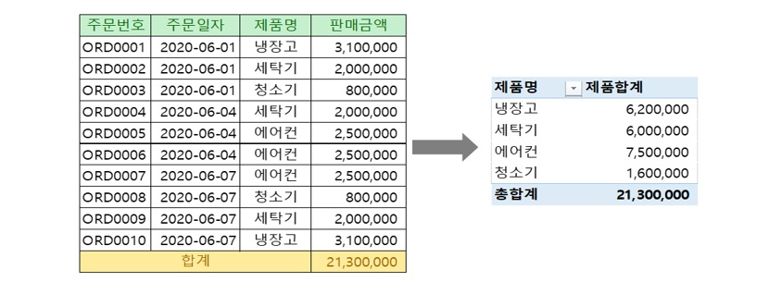

주문번호 주문일자 제품명 판매금액 ORD0001 2020-06-01 냉장고 3,100,000 ORD0002 2020-06-01 세탁기 2,000,000 ORD0003 2020-06-01 청소기 800,000 ORD0004 2020-06-04 세탁기 2,000,000 ORD0005 2020-06-04 에어컨 2,500,000 ORD0006 2020-06-04 에어컨 2,500,000 ORD0007 2020-06-07 에어컨 2,500,000 ORD0008 2020-06-07 청소기 800,000 ORD0009 2020-06-07 세탁기 2,000,000 ORD0010 2020-06-07 냉장고 3,100,000 합계 21,300,000 -> 제품명 제품합계 냉장고 6,200,000 세탁기 6,000,000 에어컨 7,500,000 청소기 1,600,000 총합계 21,300,000

날짜별로 어떤 가전제품이 판매되었는지 정리되어 있습니다. 제대로 입력했다면 판매금액을 선택하고 합계를 내면 표와 같이 바로 총액이 자동으로 계산되어 나오죠. 제품별로 합계도 쉽게 낼 수 있습니다. 컴퓨터가 잘 소화할 수 있도록 정해진 규칙에 따라 정확하게 입력했기 때문이죠. 그런데 금액란에 같은 금액이지만 숫자가 아닌 문자로 ‘삼백십만 원정’을 입력하면 컴퓨터는 바로 앙탈을 부립니다. 형식에 안 맞으니 계산을 못 해주겠다는 거죠. 이런 데이터를 ‘비정형 데이터’라 합니다. 이런 상황을 90년대 중반까지 당연하게 생각했습니다. 컴퓨터는 ‘정형데이터’만 처리하는 기계였습니다. 그러니, ‘비정형 데이터’를 소중한 컴퓨터에 먹일 생각은 하지 않았죠.

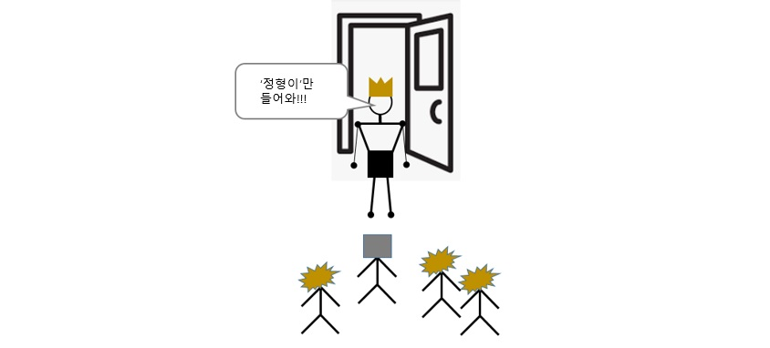

'정형이'만 들어와 !!!

이런 고정관념은 인터넷 붐과 함께 조금씩 허물어지기 시작합니다. 인터넷이 예상외로 빠르게 보급되고 뜬금없이 사람들이 컴퓨터에 편지를 쓰기 시작합니다. 처음에는 글자(텍스트)만 보내다가 디지털카메라가 나오면서 사진도 보내기 시작하고, 동영상도 곧 밀려 들어오죠. 사용자 수 증가도 그들의 예상을 뛰어넘었죠. 구글과 같은 기업은 전 세계 사용자들이 입력하는 검색어를 모두 저장하고, 메일 같은 서비스 공간을 개인별로 각각 할당해 줘야 했습니다. 위기는 곧 찾아옵니다. 폭발적으로 데이터가 늘어나면서, 튼튼하고 많이 비싼 컴퓨터인 서버와 저장소(스토리지)가 갑자기 대거 필요하게 됩니다. 그리고 사용자가 마구 입력하는 검색어처럼 컴퓨터 입맛에 맞지 않는 비정형 데이터도 기하급수적으로 늘어납니다. 이런 문제가 한 번으로 끝나면 서버와 저장소를 늘리고 말았겠죠. 그런데 상황은 점점 더 심각해집니다. 궁여지책으로 저사양 PC 여러 대를 네트워크로 연결해 붙여나가는 시도를 하게 됩니다. 이 시도가 성공하면서 두 가지 문제가 해결됩니다. 첫째, 쉼 없이 늘어나는 데이터를 보관할 장소 문제가 해결됩니다. 둘째, 사정없이 밀려드는 데이터를 빠르게 처리할 컴퓨팅 파워를 가지게 됩니다. 여러 서버가 가진 두뇌(CPU, 중앙처리장치)에 일을 골고루 나눠준 거죠. 이제 비정형 데이터를 문전 박대할 필요가 없어집니다. 반대로 친구를 더 데리고 오라고 하죠. 때마침 SNS가 유행하게 되고, 집집마다 주던 인터넷 주소(IP 주소)를 기계 하나하나에 각각 주게 됩니다. (2011년 2월 4일부로 IPv4만 사용하던 전 세계 인터넷 주소가 IPv6 체계로 전면 전환됨)  
  
이제 사람과 컴퓨터만 데이터를 받고, 뿜어내는 것이 아니라 센서가 달린 500억 대의 기계가 서로 데이터를 내보내기 시작한 거죠. 말 그대로 데이터양은 폭발하게 됩니다. 이를 ‘빅데이터’라 칭하게 되죠. 어떻게 보면 클라우드 기술이 빅데이터를 불러냈다 할 수 있습니다. 물론 반대로 빅데이터가 먼저 나타나서 이를 해결하기 위해 클라우드 기술이 만들어졌다고도 할 수 있습니다. ‘서로가 서로를 불렀다’ 정도로 정리하죠.

**# 클라우드의 핵심기술**

PC 여러 대를 네트워크로 묶을 수 있다는 건, 비싼 컴퓨터인 서버와 스토리지도 가능하다는 말이 됩니다. 앞으로는 대표를 서버라고 표현하겠습니다. 기업에서는 조사해보게 되죠. 우리 회사에 직원 녀석들만 놀고 있는 줄 알았는데 꾀를 안 부릴 거라 믿었던 서버도 대부분 놀고 있었던 거죠. 특정한 시간대나 이벤트 때 특정 자원이 바빴고, 모든 용량은 가장 바쁠 때에 맞춰져 있었죠. 아주 잠깐의 시간 외에는 엄청나게 여유가 있었던 겁니다. 결산 서버와 월급 계산용 서버는 월말에 잠시 일했고, 생산 실적을 관리하는 서버는 낮에만 일했던 거죠. 그림의 왼쪽에 음영이 표시된 정도만 각각 사용되고 있었던 겁니다. 화가 난 회사는 각각 일하던 서버들을 묶습니다. 그랬더니 서버의 활용도가 오른쪽처럼 높아지면서 3개가 필요하던 자원이 2개로 줄어들게 되는 겁니다.

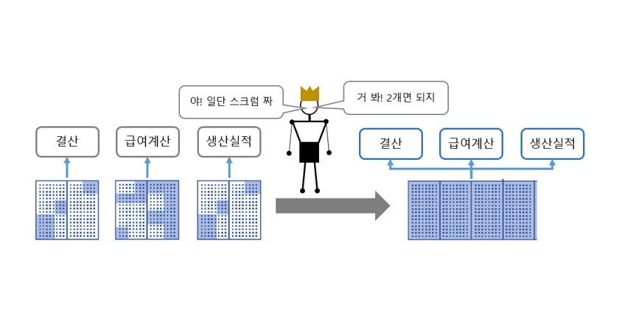

야! 일단 스크럼 짜 거봐! 2개면 되지 결산 급여계산 생산실적 -> 결산 급여계산 생산실적

이런 기적을 행하기 위해서는 두 가지 핵심적인 기술이 필요합니다. 클라우드의 핵심 기술이라 불리기도 합니다. 첫째는 서버 가상화 기술이고, 둘째는 분산처리 기술입니다.



핵심기술 가상화(서버, 애플리케이션) 분산처리

왜 두 가지 기술이 필요한지 알아보겠습니다. 먼저 서버 가상화 기술입니다. 최초에 클라우드 기술을 태동하게 했던 상황을 해결해 주는 형태입니다. 여러 대의 실제 장비를 가상 설비로 소프트웨어를 이용해서 묶는 거죠. 그 위에 운영체제(OS)를 설치하고 실제 구동한 프로그램을 올립니다.



응용 프로그램 운영 체제(OS) 가상 설비 실제장비1 실제장비2 실제장비 3

이렇게 되면 실제 서버의 용량의 응용 프로그램이 필요로 하는 최대치에 맞춰 가져갈 필요가 없는 거죠. 실제 서버를 가상 설비로 통합해 켜고 끌 때 순간적으로 필요한 수만큼 서버를 늘리면 되니까요. 쉽게 서버나 스토리지를 늘릴 수 있게 된다는 것은 데이터양과 관계없이 보관할 곳을 확보할 수 있다는 말이 됩니다.  
  
그리고 두 번째 가능성도 열게 되죠. 가상 설비를 여러 대의 서버와 스토리지를 통합할 수 있다는 말은 그 반대도 가능하다는 말이 됩니다. 하나의 서버를 필요에 따라 여러 개의 서버처럼 가상으로 나누어 쓰는 거죠.

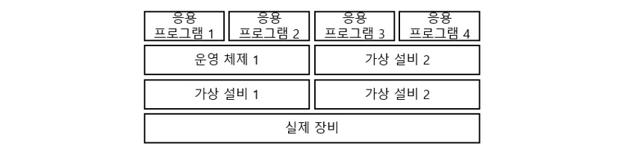

응용 프로그램 1 응용 프로그램 2 응용 프로그램 3 응용 프로그램 4 운영 체제1 가상 설비2 가상설비 2 가상설비 2 실제장비

궁극적으로는 두 가지를 섞는 형태가 될 겁니다. 이렇게 되면, 새로운 사업모델이 생길 수 있습니다.

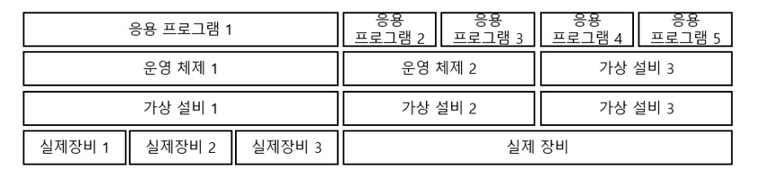

응용 프로그램 1 응용 프로그램 2 응용 프로그램 3 응용 프로그램 4 응용 프로그램 5 운영 체제1 운영체제 2 가상설비 3 가상설비1 가상설비 2 가상설비3 실제장비1 실제장비2 실제장비3 실제장비

2018년 11월 22일 오전 ‘AWS 서버 장애 발생, 쿠팡, 배달의 민족 등 먹통’이라는 속보가 뜹니다. 많은 사람이 두 가지에 놀라죠. 첫 번째는 쿠팡, 배달의 민족 정도의 큰 기업이 자체 서버 및 장비를 보유하지 않고 다른 회사가 제공하는 클라우드라는 서비스를 사용하고 있었다는 것이고, 두 번째는 AWS가 전자책, 택배 정도로 인식해왔던 아마존이 운영하는 서비스라는 것이었죠.  
  
이런 일을 가능하게 하는 근본적인 이유가 서버 가상화 기술입니다. 아마존이라는 클라우드 서비스 제공 기업이 엄청난 규모의 실제 장비를 보유하고 있고, 그 위에 고객이 필요로 하는 프로그램을 구동하게 하는 거죠. 그리고 일정 금액을 사용료로 받는 겁니다. 업계에서는 이를 ‘서비스 종량제’라고 부르기도 합니다. 쓰레기 종량제가 생각나서 이 이름에 저는 부정적입니다만.  
  
가상화 기술로 보관 장소의 한계에 대한 봉인은 풀렸습니다. 더 많은 데이터가 걱정 없이 밀려 들어올 겁니다. 이제 데이터를 처리하는 시간이 문제가 됩니다. 이 문제를 해결하는 기술이 분산처리 기술입니다. 개념은 간단합니다. 밀려드는 데이터를 여러 대의 서버에 나누어 병렬로 처리하는 겁니다. 처리해야 할 부하 상태에 따라 작업에 참여하는 서버와 스토리지 같은 자원을 늘리거나 줄일 수도 있게 합니다. 이렇게 되면 대량의 데이터를 고속으로 처리하는 것이 가능해집니다. 예를 하나 들어보겠습니다. 구글에서 고안한 분산처리 방식이죠.

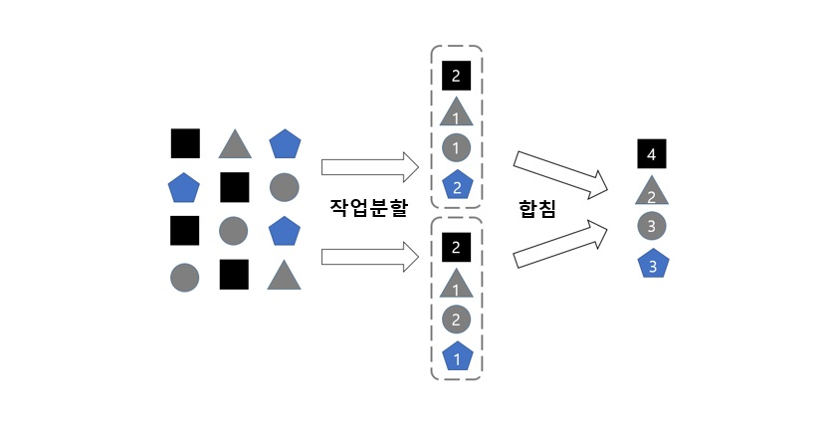

작업분할 합침

다양한 도형 그림이 있습니다. 원하는 결과는 문서 내용을 읽어서 각각의 도형이 몇 개씩 있는지 세어 출력하는 것입니다. 먼저 작업할 것을 두 개로 나눕니다. 나눠진 작업을 각각의 서버에서 수행합니다. 두 개의 서버라면 각각의 서버에서 할당된 도형이 몇 개인지 셉니다. 그리고 그 작업 결과를 합치는 겁니다. 대표적인 대용량 데이터 처리를 위한 병렬 처리 기법의 하나입니다. 이렇게 해서 데이터가 무한정 늘어나도 일단은 처리할 수 있는 체계가 만들어졌습니다.  
  
대학 시절 방학 기간에 건설 현장 막노동을 한 적이 있습니다. 그때 새벽마다 나간 곳이 인력 시장이었습니다. 새벽 5시에 조그만 사무실에 20명 정도가 옹기종기 앉아 있으면, 건설 현장에서 사장님께 어떤 일에 몇 명이 필요하다고 전화가 옵니다. 선착순으로 조금씩 빠져나가다 7시가 되면 더 사람을 찾지 않기 때문에 인력시장이 파했습니다. 운 좋게 일을 나가게 되면 현장에 도착할 때까지 그날 무슨 일을 할지 모릅니다. 도착하면 현장에 작업반장님이 계시지요. 그분이 그날 할 일을 알려줍니다.

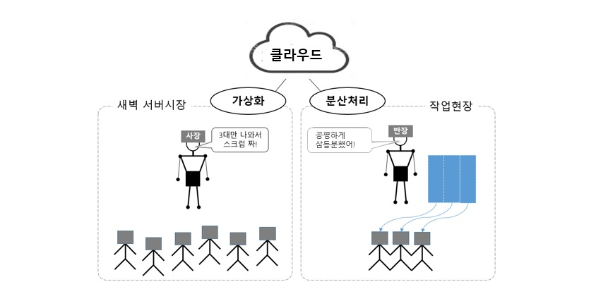

클라우드 가상화 새벽 서버시장 3대만 나와서 스크럼 짜 분산처리 작업현장 공평하게 삼등분 했어!

클라우드의 핵심 기술인 가상화와 분산처리의 관계가 새벽 인력시장의 메커니즘과 유사합니다. 정직원에 해당하는 서버를 소유하지 않고 필요할 때 필요한 만큼 새벽시장에서 조달합니다. 그리고 할당받은 클라우드에 일을 잘 분산해 주는 것이죠.  
  
이번 글에서는 클라우드의 핵심인 ‘가상화’와 ‘분산처리’를 살펴보았습니다. 다음 편에서는 클라우드의 여러 제공 방식에 대해 알아보겠습니다.

이제 클라우드를 서비스 제공 업체로부터 어디까지 빌리느냐에 따라 세 가지 유형으로 나눠 보겠습니다. 빌리는 정도에 따라 조금 빌리는 것을 IaaS(Infrastructure as a Service), 적당히 빌리는 것을 PaaS(Platform as a Service), 전부 빌리는 것은 SaaS(Software as a Service)라 합니다.

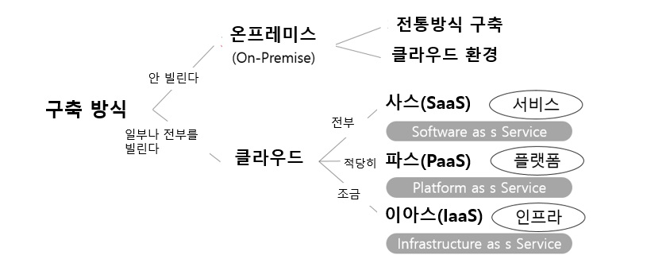

구축방식 안 빌린다 - 온프레미스(On- Premise) - 전통방식 구축, 클라우드 환경 일부나 전부를 빌린다 - 클라우드 - 전부 - 사스(SaaS) 서비스 Software as a Service 적당히 - 파스 (PaaS) 플랫폼 Platform as a Service 조금 - 이아스 (IaaS) 인프라 Infrastructure as a Service

얼마나 빌리느냐에 따른 구축 방식의 분류

전부 빌리는 것은 명확한데 적당히 빌리는 것과 조금 빌리는 것은 애매합니다. 이해를 돕기 위해 비유를 하나 들어보겠습니다. 팀장님에서 직원들을 위한 공연을 하나 기획하라는 지시를 받았습니다. 당장 다음 주부터 공연을 무대에 올려야 합니다. 어떻게 하실 건가요?  
  
힘들긴 하지만 소극장을 하나 빌려서, 무대를 스스로 만들고 공연까지 준비하는 방법이 있습니다. 소극장만 빌리는 형태죠. ‘이아스(IaaS)’입니다. 극장 주인에게 내가 원하는 무대까지 요청해서 만들어 달라고 하고 공연만 내가 스스로 준비할 수 있습니다. ‘파스(PaaS)’ 입니다. 마지막으로 공연의 콘셉트만 대행사에 알리고 모든 것을 맡기는 방법이 있습니다. ‘사스(SaaS)’ 입니다.

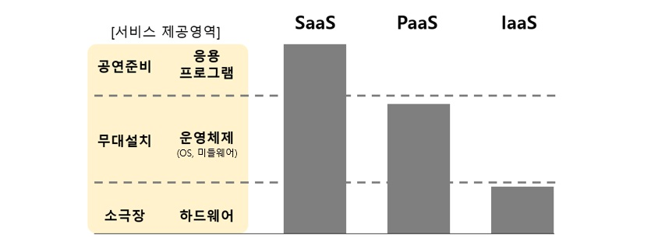

[서비스 제공영역] 공연준비 응용프로그램 SaaS 무대설치 운영체제(OS, 미들웨어) SaaS PaaS 소극장 하드웨어 SaaS PaaS IaaS

서비스 제공영역에 따른 분류

이 세 가지 모델을 미국표준기술연구소(NIST; National Institute of Standards and Technology)에서 다음과 같이 정의했습니다.

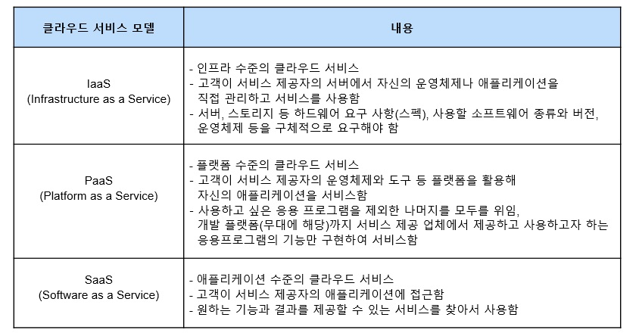

클라우드 서비스 모델 내용 IaaS (Infrastructure as a Service) - 인프라 수준의 클라우드 서비스 - 고객이 서비스 제공자의 서버에서 자신의 운영체제나 애플리케이션을 직접 관리하고 서비스를 사용함 - 서버, 스토리지 등 하드웨어 요구 사항(스펙), 사용할 소프트웨어 종류와 버전, 운영체제 등을 구체적으로 요구해야 함 PaaS(Platform as a Service) - 플랫폼 수준의 클라우드 서비스 - 고객이 서비스 제공자의 운영체제와 도구 등 플랫폼을 활용해 자신의 애플리케이션을 서비스함 - 사용하고 싶은 응용 프로그램을 제외한 나머지를 모두를 위임, 개발 플랫폼(무대에 해당)까지 서비스 제공 업체에서 제공하고 사용하고자 하는 응용프로그램의 기능만 구현하여 서비스함 SaaS(Software as a Service) - 애플리케이션 수준의 클라우드 서비스 - 고객이 서비스 제공자의 애플리케이션에 접근함 - 원하는 기능과 결과를 제공할 수 있는 서비스를 찾아서 사용함

세 가지 모델 중에서 우리 회사 상황에 맞는 모델을 잘 선택해야 합니다. 무조건 자체 개발보다 클라우드가 좋고, 클라우드 중에서도 IaaS보다 SaaS가 우수한 것은 아닙니다. 사실 우리 회사에 딱 맞는 시스템 체계를 가지고 싶다면 SaaS보다는 IaaS가, 클라우드보다는 자체 구축이 훨씬 유리합니다. 우리 회사가 처한 상황과 경영 환경에 맞춰 때로는 하나 이상의 전략을 섞어서 사용해야 할 수도 있습니다.

**# 아파트냐? 단독주택이냐?**

IaaS나 SaaS, 어떤 클라우드 서비스를 사용하더라도 필연적으로 따라오는 문제가 있습니다. 서비스 유형에 따라 정도의 차이는 있겠지만 다른 회사와 시스템 자원을 공유하거나, 서비스 제공사가 우리 일을 대행함으로써 발생하는 보안 문제입니다. 영화 기생충에 나오는 박 사장 집을 떠올려보세요. 사모님이 가장 스트레스 받았던 것이 무엇인가요? 선을 넘지 않을 고용인을 구하는 것이었습니다. 가정교사로 시작해서, 운전기사, 가정부, 정원사까지 다 신경 써서 구하고 그 사람들을 잘 관리해야 했습니다. 그게 잘 안되면 기생충이 들어와 살게 되는 것이죠.  
  
클라우드 환경에서 선을 넘지 않을 훌륭한 고용인을 누군가 선발해 주고 관리해 주면서 내 프라이버시도 완벽하게 지키고 싶다면 클라우드 서비스 제공 방식 중, 프라이빗(Private) 모델을 선택해야 합니다. 이에 반해, 프라이버시와 층간 소음 문제는 좀 포기하더라도 저렴한 관리비에 쾌적한 생활을 원한다면 아파트에 해당하는 퍼블릭(Public) 모델을 선택해야 합니다. 두 가지가 모두 필요하다면 복합형인 하이브리드(Hybrid) 모델을 채택해야 할 겁니다.



제공방식 아파트 퍼블릭 (Public) 단독주택 프라이빗 (Private) + 혼합(Hybrid)

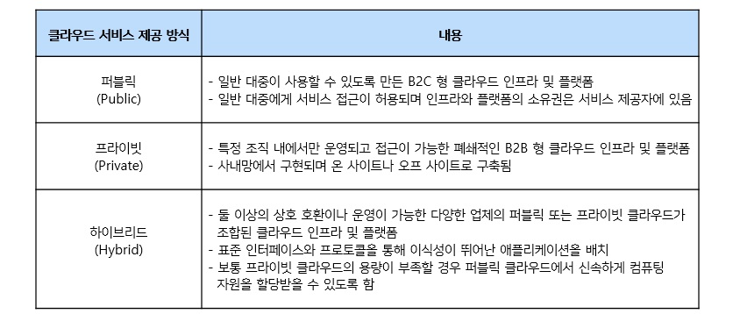

클라우드 서비스 제공방식 내용 퍼블릭 (Public) - 일반 대중이 사용할 수 있도록 만든 B2C 형 클라우드 인프라 및 플랫폼 - 일반 대중에게 서비스 접근이 허용되며, 인프라와 플랫폼 소유권은 서비스 제공자에 있음 프라이빗 (Private) - 특정 조직 내에서만 운영되고 접근이 가능한 폐쇄적인 B2B 형 클라우드 인프라 및 플랫폼 - 사내망에서 구현되며 온 사이트나 오프 사이트로 구축됨 하이브리드 (Hybrid) - 둘 이상의 상호 호환이나 운영이 가능한 다양한 업체의 퍼블릭 또는 프라이빗 클라우드가 조합된 클라우드 인프라 및 플랫폼 - 표준 인터페이스와 프로토콜을 통해 이식성이 뛰어난 애플리케이션을 배치함 - 프라이빗 클라우드의 용량이 부족할 경우 퍼블릭 클라우드에서 신속하게 컴퓨팅 자원을 할당 받을 수 있도록 함

그런데 잠시만 고민해 보더라도 서버만 빌려 사용하는 IaaS나 퍼블릭과 프라이빗을 섞어 사용하는 하이브리드방식을 사용하는 이유는 쉽게 이해가 가지 않습니다. 왜 얼핏 봐도 비효율적인 모델이 존재하고 선택하는 사례가 있는 것일까요?  
  
그 이유는 기업이 처한 상황이 다양하기 때문인데요. 지금 막 사업을 시작하는 스타트업이나 아직 정보 시스템에 본격적으로 투자하기 전인 중소기업의 경우는 고민할 이유가 없습니다. 모두 빌려 쓰는 SaaS 모델을 선택하면 됩니다. SaaS는 특별한 요청이 없는 한 퍼블릭 방식이 될 겁니다. 초기 투자 비용을 줄일 수 있고, 사업 성장 속도에 따라 유연하게 정보 시스템에 대한 투자를 늘려가면 됩니다.  
  
반면 이미 많은 투자가 이뤄진 글로벌 기업이나 대기업의 경우 다양한 상황을 고려해야 합니다. 그 결과로 여러 가지 전략이 섞일 수밖에 없죠. 의사결정에 가장 문제가 되는 것은 보안입니다. 아이폰이나 갤럭시의 새로운 모델 디자인이 정식 출시 한 달 전에 인터넷에 유출된다면 어떨까요? 실제로 이런 일이 일어났었고 회사 내에서 꽤 큰 논란이 있었습니다. 이 외에도 민감한 경영 정보가 담긴 데이터를 다른 회사 손을 빌려 관리하는 것도 부담스러운 일이죠. 그래서 클라우드 도입 초창기에 대부분의 글로벌 기업에서는 프라이빗과 IaaS를 선택했습니다. 운영 노하우가 담긴 고도화된 프로세스도 글로벌 기업이 SaaS 모델로 당장 전환하기 힘든 이유입니다. 글로벌 기업은 오랜 기간 정보 시스템을 운영하면서 정립된 자사에 최적화된 프로세스를 가지고 있습니다. 특수한 프로세스가 많을 수밖에 없는데, 여러 회사가 함께 사용할 수 있도록 표준화된 SaaS 서비스에서 이런 요구 사항을 만족시키지 못할 가능성이 높습니다. 하지만 글로벌 기업도 해외 법인의 경우는 본사에 비해 프로세스 복잡도가 낮고 비교적 간단해 적극적으로 클라우드를 활용하는 것이 추세입니다.

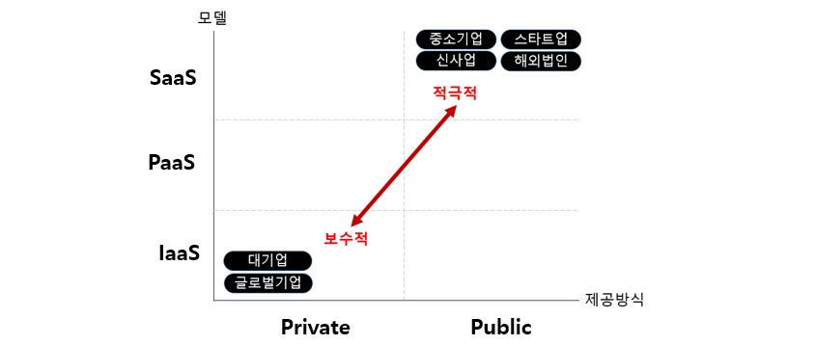

모델 제공방식 SaaS Pubiic 중소기업 스타트업 신사업 해외법인 적극적 PaaS IaaS Private 대기업 글로벌기업 보수적

정리해보면 적극적으로 클라우드 서비스를 수용하는 기업에서는 SaaS와 Public 클라우드 조합을 선호하고 있으며, 스타트업을 필두로 중소기업과 대기업 해외 법인과 신사업이 이에 속해 있습니다. 반면 보안이 중요하고 이미 정보 시스템에 투자를 많이 해 놓은 글로벌 기업과 대기업은 IaaS와 Private 조합을 선호하고 있습니다. 아직은 보수적이지만 많은 기업에서 ‘클라우드 퍼스트’를 외치면서 적극적으로 클라우드 서비스를 수용하는 방향으로 변화하고 있습니다.

[클라우드-스마트팩토리]

<https://www.samsungsds.com/kr/case-study/cloud-mes-paas.html>

[클라우드-코로나]

<https://www.samsungsds.com/kr/insights/cloud_for_covid-19.html>

[빅데이터-코로나]

<https://www.korea.kr/news/policyNewsView.do?newsId=148886880>

[블록체인 개념]

<https://www.samsungsds.com/kr/insights/1232566_4627.html>

[블록체인 활용]

<https://www.samsungsds.com/kr/insights/Blockchain_matters_ko.html>

<https://www.samsungsds.com/kr/insights/BlockChain-biz.html>

<http://webzine.koita.or.kr/202009-specialissue/%EB%84%88%EC%99%80-%EB%82%98%EC%9D%98-%EC%97%B0%EA%B2%B0%EA%B3%A0%EB%A6%AC-%EC%BD%94%EB%A1%9C%EB%82%98%EB%A1%9C-%EC%A3%BC%EB%AA%A9%EB%B0%9B%EB%8A%94-%E2%80%98%EB%B8%94%EB%A1%9D%EC%B2%B4%EC%9D%B8%E2%80%99>

[블록체인 - 코로나]

<https://www.docdocdoc.co.kr/news/articleView.html?idxno=2010583>

[iot - 코로나]

<https://m.etnews.com/20210827000098>

<https://www.mk.co.kr/news/it/view/2021/08/776095/>

[NFT&메타버스 개념]

## [메타 혁명]② 메타버스 파헤치기…NFT·P2E는 뭐고, 뭐가 다른데? 너도나도 '메타버스'에 뛰어들고 있다. 3~4년전에는 이름도 생소한 블록체인이 주목받으며 암호화폐 광풍이 불었다. 이제는 대체불가능한토큰(NFT), 플레이투언(P2E)이 대세란다. 익숙하지 않은 신기술 용어가 난무한다. NFT·P2E는 무엇일까. 메타버스와의 관계는 어떻게 되는 걸까. **◇메타버스는 단순한 '가상세계'가 아니다**

메타버스가 대세로 떠오른 건 지난해 신종 코로나바이러스 감염증(코로나19)이 창궐하면서다. 코로나19로 대면 접촉이 줄어들면서 온라인을 기반으로 한 비대면 소통이 보편화됐다. 이 과정에서 가상세계 '메타버스'가 산업계의 주목을 받기 시작했다.  
  
메타버스라는 용어는 약 30년 전 처음 등장했다. 1992년 미국인 소설가 닐 스티븐슨은 소설 '스노우 크래시'를 통해 메타버스를 언급했는데, 소설 속 '메타버스'는 주인공의 디지털 자아인 '아바타'가 활동하는 가상 세계를 뜻한다.  
  
미래학자들은 메타버스를 구현공간과 정보 형태에 따라 4가지 형태로 구분했다. 미국미래학협회 ASF는 2007년 메타버스 로드맵 보고서를 통해 메타버스를 △증강현실(AR) △라이프로깅 △거울세계 △가상세계로 나눴다.  
  
증강현실은 물리적 환경 기반을 두고 가상의 사물(이미지)이나, 컴퓨터 인터페이스를 중첩해 보여주는 기술을 말한다. 모바일 게임 '포켓몬고'가 대표적이다. 라이프로깅은 이용자의 일상과 경험을 가상에 기록·저장·공유하는 활동으로 페이스북, 인스타그램 등을 예시로 들 수 있다.  
  
거울세계는 우리가 사는 물리적 세계를 가능한 사실에 가깝게 재현하되, 추가 정보를 더해 확장된 세계를 의미한다. '구글어스'를 떠올리면 쉽다. 마지막으로 가상세계는 존재하지 않는 가상의 세계를 구현하는 기술로 '아바타'를 통해 활동할 수 있는 공간을 의미한다. 대규모 다중 접속 온라인 게임이 이에 속한다.  
  
ASF는 메타버스의 4가지 유형이 서로 구분되기보다는 융·복합돼 발전할 것으로 전망했다. 실제 오늘날 메타버스는 가상세계, 라이프로깅, 증강현실 등이 융합된 형태로 나타난다. 대표적인 사례는 네이버제트의 3D 아바타 커뮤니티 서비스 '제페토'다.  
  
2억명의 제페토 이용자들은 자신을 닮은 AR 아바타를 통해 현실을 거울처럼 투영한 가상세계에서 일상을 기록하고 상대와 소통한다. ASF가 구분했던 메타버스의 4가지 요소를 모두 확인할 수 있는 부분이다.

**◇메타버스 만난 게임업계, P2E·NFT 열풍 이끌다**  
  
사실상 '게임'에 국한됐던 '메타버스'라는 개념은 코로나19 확산과 함께 업무, 일상으로 확장됐다. 자연스레 가상 경제에 대한 논의도 시작됐다. 가상에서 어떤 화폐를 써야 할 지, 가상의 화폐를 어떻게 물리적(현실) 세계와 연결해야 할지, 이를 어떻게 주고받을지에 대한 고민 등이 이어졌다.  
  
오랜 시간 메타버스 산업의 선두에 섰던 게임사는 '블록체인'에서 해답을 찾고자 했다. 블록체인은 참여자 모두(일정한 조건을 갖춘 노드)에게 내용을 공유하는 분산형 디지털 장부다. 모든 참가자의 거래 내역을 온라인 장부에 시간 순서대로 공개 기록하기 때문에 데이터를 조작할 수 없는 것이 특징이다.  
  
암호화폐는 블록체인 기술이 접목된 화폐로, 은행(중개자) 없이도 국경을 넘나들 수 있는 것이 특징이다. 암호화폐가 미래 가상 경제의 근간이 될 것으로 판단한 게임사들은 일찍이 암호화폐를 연구하거나 발행하며 '가상 기축통화' 선점에 나섰다.  
  
이 과정에서 돈 버는 게임의 영문 표현 '플레이투언'(P2E)이 등장했다. P2E는 이용자가 게임을 이용(Play)하며 획득한 재화를 암호화폐로 거래해 수익을 얻게(Earn)하는 모델이다. 지난 2018년 베트남 스타트업 스카이마비스가 출시한 게임 '엑시 인피니티'는 P2E를 접목한 대표적인 사례다.  
  
이용자는 게임을 하며 캐릭터(엑시)를 수집할 수 있고, 전투 또는 교배를 통해 토큰(AXS, SLP)을 획득을 수 있다. 캐릭터와 토큰은 온라인 시장(엑시 인피니티 마켓 플레이스)을 통해 공개적으로 판매할 수 있는데, 이를 통해 확보한 암호화폐(이더리움)는 암호화폐 거래소를 통해 현금화할 수 있다. 스카이마비스는 이 모든 과정의 투명성을 확보하기 위해 'NFT'라는 개념을 접목했다.  
  
일반적으로 투자자 A가 가진 1비트코인은 투자자 B가 가진 1비트코인과 같은 가치로 교환할 수 있다. 현금처럼 가치가 동일해 서로 대체할 수 있다는 의미다. 그러나 NFT는 토큰마다 고유의 값을 가지고 있어 A토큰을 B토큰으로 대체할 수 없다.  
  
엑시 인피니티 내 캐릭터·아이템은 NFT화돼 거래되기 때문에 각각이 다른 경제적 가치를 지닌다. NFT는 주로 사진, 영상 등의 디지털 파일 형태로 블록체인상 기록돼 소유자가 확실히 명시돼 '온라인 등기부 등본'이라는 이름표가 붙기도 한다. NFT는 암호화폐 거래소와 유사한 NFT 거래 플랫폼을 통해 사고팔게 된다.  
  
본격적인 메타버스 시대가 열리면서 향후 NFT와 P2E의 성장세는 뚜렷해질 전망이다. 게임과 아이템을 직접 만들고 이를 판매하며 자란 '로블록스' 세대에게 메타버스와 NFT, P2E는 굳이 설명하지 않아도 피부처럼 와닿는 일상 현상이 될 것이란 분석이다. 산업계를 막론하고 모두가 '메타버스'를 외치는 배경이다.  
  
이승환 소프트웨어정책연구소 지능데이터 연구팀 책임연구원은 '메타버스 비긴즈: 5대 이슈와 전망'리포트에서 "메타버스 이용자는 NFT를 활용해 자신의 디지털 창작물을 '상품화'하고, 이를 암호 화폐 등 대가를 받고 판매해 '수익'을 창출해 다른 창작 활동에 '재투자'가 가능하다"며 "향후 NFT 기반의 메타버스 생태계가 확장되고, 다른 메타버스 간의 NFT 창작물을 활용할 수 있는 NFT 상호 호환성이 가능해진다면 더욱 높은 활용가치가 나타날 전망이다"고 말했다.

[메타버스-스마트팩토리]

<http://www.aitimes.com/news/articleView.html?idxno=140156>

[메타버스-예술]

<https://www.donga.com/news/Economy/article/all/20211205/110615150/1> -> 패션

<https://www.khan.co.kr/culture/culture-general/article/202110120955018> -> 전시

[XR VR AR] -> <https://www.ahnlab.com/kr/site/securityinfo/secunews/secuNewsView.do?seq=29885>

[메타버스와 블록체인]

<https://www.joongang.co.kr/article/25003363#home>

[5G 명과암]

<https://biz.chosun.com/site/data/html_dir/2020/04/02/2020040204447.html>

[5G 코로나]

<https://www.korea.kr/news/policyNewsView.do?newsId=148889835>

[5G-스마트팩토리]

<https://m.etnews.com/20210729000250>

로봇

[로봇-코로나]

<https://www.hani.co.kr/arti/science/technology/1018497.html>

[로봇-스마트팩토리]

<https://www.hankyung.com/economy/article/2021101963631>

<https://www.industrynews.co.kr/news/articleView.html?idxno=42318>

[ 웨어러블 - 스마트팩토리 ]

<https://www.aflnews.co.kr/news/articleView.html?idxno=209698>

[웨어러블 - 코로나]

<http://www.bosa.co.kr/news/articleView.html?idxno=2146044>

<https://m.etnews.com/20210113000157>

<https://www.akomnews.com/bbs/board.php?bo_table=news&wr_id=40727>

[웨어러블 – 구글글래스 사생활 침해문제]

<https://news.mt.co.kr/mtview.php?no=2014062716103332939>

[자율주행 –코로나]

김효진 삼정KPMG 인프라산업 전무는 "전세계적으로 코로나19와 같은 상황에서 인력과 물품의 이동 수단으로서 무인 자동차의 역할이 확대될 수 있으며 운송용 AV를 활용한 비대면 배송 수요도 확대될 것"이라며 "자율주행차 등의 기술로 효율적이고 지속 가능한 공공 인프라를 제공하면서 국내에서 적극적으로 추진중인 스마트 시티 조성에도 한걸음 다가갈 수 있을 것"이라고 설명했다.

<https://www.ajunews.com/view/20210502111852260>

[자율주행-스마트팩토리]

<https://biz.chosun.com/site/data/html_dir/2020/11/19/2020111900781.html>

[SCM-코로나]

<https://m.etnews.com/20200519000189>

<https://blog.naver.com/oasysstory/220794687007>

공유경제

<https://eiec.kdi.re.kr/publish/naraView.do?cidx=11825>

공유경제 – 스마트팩토리

<https://www.joongang.co.kr/article/23692368#home>

공유경제 – 코로나

<https://blog.naver.com/PostView.naver?blogId=kipoworld2&logNo=222168189847&redirect=Dlog&widgetTypeCall=true&directAccess=false>

뉴노멀 - 뉴 노멀 이란 경제, 사회 등이 위기 이후 정착한 상태입니다

<https://www.joongang.co.kr/article/23971623#home>